Shared calendar

产品需求文档

|  |  |  |  |
| --- | --- | --- | --- |
| 项目名称 | Shared calendar项目 | 项目编号 | RD200413 |
| 拟制 | 王朝牛 | 日期 | 20200418 |
| 审核 | xx | 日期 | xxxx |
| 批准 | xx | 日期 | xxxx |

**更改记录**

|  |  |  |  |
| --- | --- | --- | --- |
| 更改日期 | 版本 | 编制、更改内容 | 拟制人 |
| 2020.04.13 | V1.0 | 新拟制 | 王朝牛 |
| 2020.04.15 | V1.1 | 新增项目筛选 | 王朝牛 |
|  |  |  |  |
|  |  |  |  |
|  |  |  |  |

目 录

1、项目概要 4

1.1产品背景介绍 4

1.2产品概述及目标 4

1.3 阅读对象 4

1.4参考文档 4

1.5术语与缩写解释 5

二、产品角色 5

三、产品结构与流程 6

四、产品功能需求 6

4.1 启动页&引导页及登录注册功能模块 6

4.1.1-引导页 6

4.1.2登录页 7

4.1.3 注册页 9

4.1.4 -忘记密码页 10

4.2首页相关功能 11

4.2.1 月份首页 12

4.2.2 保留项目首页 13

4.2.3 添加首页 13

4.2.4 动态消息首页 14

4.2.5 其他首页 16

五、产品非功能性需求 17

5.1安全需求 17

5.2 性能需求 17

5.3 可用性需求 17

5.4产品数据统计需求 17

5.5 埋点需求 17

# 1、项目概要

## 1.1产品背景介绍

一个普通人的生活每天在发生什么？独自处理个人事务，与同事一同完成工作，三不五时与恋人约会，周末和朋友聚会吃饭，假期回家看望父母。不难发现，我们每个人的生活都在与不同的人发生联系，彼此的时间线相互交叉。如果说日历应用大多是帮助用户规划日程的工具，那么 Shared calendar 则多了几分社交的味道, Shared calendar 将用户的时间划分为与不同对象相连接的日历，通过它你不仅可以自由安排私人事务，还能与亲密的家人伴侣、趣味相同的朋友一同管理预定的活动。

## 1.2产品概述及目标

Shared calendar 是一款非常简单易用的日历共享应用，你可以与亲人、恋人、朋友或者兴趣小组一起使用，一个人添加，所有人都可以看到日程，成员间还可以针对日程进行讨论。多日历共享和管理，就是 Shared calendar 的核心功能

## 1.3 阅读对象

为明确软件需求、安排项目规划与进度、组织软件开发与测试，编写本文档。本文档将详细描述系统业务需求、功能需求、性能需求、安全需求等需求，方便开发、测试等人员了解业务，并记录需求的变更情况。根据需求调研获取的初步需求调研报告、业务流程、画面原型，对系统涉及到的主要业务流程及功能进行整理；与相关业务人员进行交流达成共识；此文档将作为设计开发、实施交付、项目功能验收的依据。

本文档的预期读者为项目管理人员、产品经理、需求分析人员、系统工程师、开发人员、测试人员。

## 1.4参考文档

Svn路径：

https://192.168.153.147:8443/svn/Project/xxxxxxxxxxxxxxx解决方案（Shared calendar）/02需求分析

|  |  |  |
| --- | --- | --- |
| 序号 | 文件名 | 编写人员/来源 |
| 1 | xxxxxx需求+xxxx需求.docx | 王朝牛 |
| 2 | xxxx系统算法逻辑详述.docx | 王朝牛 |
| 3 | xxxx软件部分需求.xlsx | 王朝牛 |
| 4 | xxxx需求.docx | 王朝牛 |
| 5 | xxxx系统算法逻辑详述_zxd.doc | 王朝牛 |

## 1.5术语与缩写解释

|  |  |
| --- | --- |
| 名词 | 描述 |
| Shared calendar | 共享日程 |
| 月份 | 系统自动展现日程,以日历的形式展现 |
| “+图标” | 用户添加日程的地方 |
| 搜索 | 后台指定内容,用户可以发现自己感兴趣的东西 |
| 动态消息 | 用户可以查看日程提醒 |
| 保留项目 | 由用户录入 |

# 二、产品角色

日历的共享：可以分别制作在家庭间、情侣间、同事间、群组间共享的日历;

1.家人或夫妇之间：对于希望避免夫妇之间类似"上次不是跟你说过了吗!"这样误会的家庭或希望共享孩子的接送分担，又不希望忘记安排的爸爸妈妈们最合适不过的应用。本应用就像一个可以带着走的壁挂式日历

2.在工作上：适用于工作上希望在员工之间协同对客户预约进行管理的人。在指甲店或美容院等希望随时可以接受顾客预约的店铺经营者中十分受欢迎;

3.情侣间：为了调整约会的日期而想知道互相空闲的日子，特别适合为调整安排而烦恼的人们!

个人隐私、家人、恋人、朋友、兴趣与小组

# 三、产品结构与流程

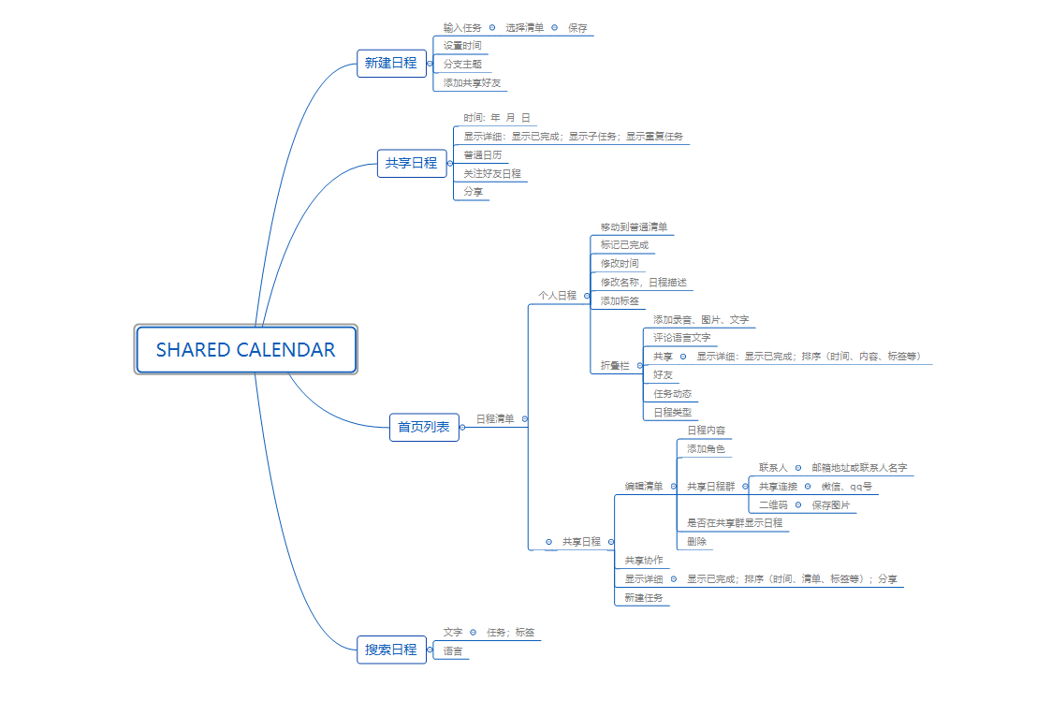



# 四、产品功能需求

编号注释：eg: 4.2.3 A -1-2-13-1 对应为 3=功能设计模块2级目录 2=所属模块（1=引导页、启动页及登录注册页面 2=首页 3=活动 4=发布 5=消息 6=我的） 3=常规子页面  A=模块（引导页=L  首页=A 活动=B 发布=C  消息=D 我的=E） 1=主页 2=二级页面 13=控件 1=空间出发页面

## 4.1 启动页&引导页及登录注册功能模块

### 4.1.1-引导页

|  |
| --- |
| 功能需求 |
| 描述：  使用者第一次打开App或更新至新版本后第一次开启时显示介绍性的引导画面（3-4张） |
| 优先级：中 |
| 功能：  1.用户第一次打开App或更新至新版本后第一次开启时将显示介绍性的画面，滑动页面可进行切换。  2.最后一页显示【立即进入】按钮，进入App主页。 |

### 4.1.2登录页

|  |
| --- |
| 功能需求 |
| 描述：  用户登录App |
| 优先级：高 |
| 功能：  1.用户初次下载app后点击启动页滑动引导页后第完成注册后即进入登录状态，登录成功后再引导完善个人信息。  2.再次打开App将直接进入App主页，进程不关闭、用户未更新新版本、电信运营商稳定和服务器正常运转（非down机）情况下将一直保持登录状态。  3.用户登录方式：手机号+密码与第三方登录（微信、QQ和微博）手机号登录方式用户输入状态：  a.手机号输入格式判断，满足11位，匹配常用新号段，如“138”“156”“136”“139”“152”“187”（考虑互联网运营商如滴滴、小米）  b.未输入账号或密码直接点击登录按钮，提示用户输入账号或密码。  c.输入账号和密码后点击登录按钮后判断对错，匹配正确后登录到首页，否则弹窗提示“账号或密码错误，请重新输入”弹窗单选按钮为“好”。密码格式为8-16位，字母及数字组合  4.点击【忘记密码】进入忘记密码页面，输入登录手机号，点击获取验证码，系统发送6位短信验证码，输入正确后，显示输入新登录密码，确认输入新登录密码。两次输入一致后，成功更新为新输入的密码作为登录App的密码。  5.第三方登录方式：点击对应入口开启对应app授权登录。 |
| 原型图： |
|  |

### 4.1.3 注册页

|  |
| --- |
| 功能需求 |
| 描述：  用户注册App |
| 优先级：高 |
| 功能：  1.用户从登录页面点击“注册”按钮进入该页面。  2.点击返回按钮回到登录页面  3.注册方式：手机号+密码，手机号登录方式用户输入状态：  a.手机号输入格式判断，满足11位，匹配常用新号段，如“138”“156”“136”“139”“152”“187”（考虑互联网运营商如滴滴、小米），提示请输入正确的手机格式  b.未输入账号或密码直接点击注册按钮，提示用户输入账号或密码。密码格式为8-16位，字母及数字组合  c.输入正确手机号，点击【发送验证码】，手机将收到短信包含6位验证码。【发送验证码】按钮60秒内不能重复点击，显示为灰色，60秒倒计时结束后将显示为可点击状态。如果收到的短信验证码输入错误将提示“您输入的验证码有误，请重新输入”，验证码有效时间为20分钟。  d.入户输入密码符合设置密码格式（无非法字符）后，再次输入确认，两次密码不同在页面中提示两次密码不一致（设计采用接近法则）  4.点击注册按钮判断验证码且用户两次输入的密码相同并符合规则后显示注册成功，直接跳转至app主页  5.用户协议默认为选中状态，用户点击后不可取消选中状态，直接进入模态视图展示用户协议全部内容。 |
| 原型图： |

### 4.1.4 -忘记密码页

|  |
| --- |
| 功能需求 |
| 描述：  忘记密码-重置密码操作 |
| 优先级：中 |
| 功能：  1.用户从登录页面点击“忘记密码”按钮进入该页面。  2.点击返回按钮回到登录页面  3.修改密码方式：手机号+密码，手机号输入状态：  a.手机号输入格式判断，满足11位，匹配常用新号段，如“138”“156”“139”“139”“152”“187”（考虑互联网运营商如滴滴、小米），提示请输入正确的手机格式  b.未输入账号或密码直接点击保存按钮，提示用户输入账号或密码。  c.输入正确手机号，点击【发送验证码】，手机将收到短信包含6位验证码。【发送验证码】按钮60秒内不能重复点击，显示为灰色，60秒倒计时结束后将显示为可点击状态。如果收到的短信验证码输入错误将提示“您输入的验证码有误，请重新输入”，验证码有效时间为20分钟。  d.入户输入密码符合设置密码格式（无非法字符）后，再次输入确认，两次密码不同在页面中提示两次密码不一致（设计采用接近法则）  4.点击注册按钮判断验证码且用户两次输入的密码相同并符合规则后显示修改密码成功，直接跳转至app主页 |
| 原型图： |

## 4.2首页相关功能

### 4.2.1 月份首页

|  |
| --- |
| 功能需求 |
| 描述：  事件记录 |
| 优先级：高 |
| 功能：  1、从登陆界面进入后默认为月份页面  2、点击“左框”弹出左框状态栏，再次点击‘左框’收回‘左框’状态栏  3、点击‘搜索’按钮，进入搜索界面  4、日期会显示当前时间  5、点击数字可以输入具体时间，输入内容展示从上向下排列，时间内容额外标识颜色；  6、点击‘保留项目’跳转到‘保留项目’界面，点击‘添加’按钮跳转‘添加项目’界面，点击‘动态消息’进入动态消息界面，点击‘其他’跳转‘其他’界面 |
| 原型图： |

### 4.2.2 保留项目首页

|  |
| --- |
| 功能需求 |
| 描述：  显示为确定的保留项目 |
| 优先级：高 |
| 功能：  1、点击“左框”弹出左框状态栏，再次点击‘左框’收回‘左框’状态栏  2、点击‘搜索’按钮，进入搜索界面  3、日期会显示当前时间  4、此界面显示未确定的时间，时间展示从上往下排列，若无时间点击点击中间添加进入‘添加项目’界面  5、点击‘保留项目’跳转到‘保留项目’界面，点击‘添加’按钮跳转‘添加项目’界面，点击‘动态消息’进入动态消息界面，点击‘其他’跳转‘其他’界面 |
| 原型图： |

### 4.2.3 添加首页

|  |
| --- |
| 功能需求 |
| 描述：  项目展示页 |
| 优先级：高 |
| 功能：  1、点击“左框”弹出左框状态栏，再次点击‘左框’收回‘左框’状态栏  2、点击‘搜索’按钮，进入搜索界面  3、日期会显示当前时间  4、点击 中间添加icon，跳转添加栏  5、点击‘保留项目’跳转到‘保留项目’界面，点击‘添加’按钮跳转‘添加项目’界面，点击‘动态消息’进入动态消息界面，点击‘其他’跳转‘其他’界面 |
| 原型图： |

### 4.2.4 动态消息首页

|  |
| --- |
| 功能需求 |
| 描述：  项目添加页 |
| 优先级：高 |
| 功能：  1、点击 ‘返回’按钮，界面不保留当前参数退回页面展示页  2、点击‘确认’按钮，界面保留当前设置，跳转页面展示页，并新增事件  3、日期会显示当前时间  4、点击标签，选择状态为绿色，则表示已日期未定的方式保留，选择状态为灰色，表示否定  5、点击地点标签，将会在事件中写入当前位置；点击网址标签则会可写入自定义网址；点击  备忘录，则会将事件加入备忘提醒  6、点击‘保留项目’跳转到‘保留项目’界面，点击‘添加’按钮跳转‘添加项目’界面，点击‘动态消息’进入动态消息界面，点击‘其他’跳转‘其他’界面 |
| 原型图： |

### 4.2.5 其他首页

|  |
| --- |
| 功能需求 |
| 描述：  动态消息页面 |
| 优先级：高 |
| 功能：  1、点击 ‘返回’按钮，界面不保留当前参数退回页面展示页  2、点击‘确认’按钮，界面保留当前设置，跳转页面展示页，并新增事件  3、日期会显示当前时间  4、背景框定期更新背景图片内容  5、动态事项依次从上往下排列  6、点击‘保留项目’跳转到‘保留项目’界面，点击‘添加’按钮跳转‘添加项目’界面，点击‘动态消息’进入动态消息界面，点击‘其他’跳转‘其他’界面 |
| 原型图： |

# 五、产品非功能性需求

## 5.1安全需求

所有用户信息，比如用户名、性别、出生日期等内容，需要在接口层加密传输

所有前端页面，需要使用HTTPS协议

APP安装包混淆代码，以防破解

## 5.2 性能需求

•启动引导时间不超过xxx秒

•搜索时间不超过xxx秒

•加载日程时间不超过xxx秒

•对页面元素做预加载处理

## 5.3 可用性需求

•操作系统：iOS、

•兼容设备：iPhone、iPad、iPod touch

•提供意见反馈入口

•定期补充文库

## 5.4产品数据统计需求

数据统计分析有两种方式：一种是接入第三方数据分析工具，如talkingdata，友盟等；一种是自己开发数据分析工

## 5.5 埋点需求

|  |  |  |
| --- | --- | --- |
| 事件 | 埋点方式 | 备注 |
| 登录成功 | 前端 | 点击登录按钮并返回成功结果时采集 |
| 注册 | 前端 | 点击注册按钮并返回成功结果时采集 |
| 会员付费 | 前端 | 点击开通会员按钮并采集 |
| 日程发布 | 前端 | 点击新建并确定返回时采集 |
| 浏览动态 | 前端 | 点击日程时采集 |
| 共享日程 | 前端 | 点击共享时采集 |